La Chiesa di Einstein
di Luigi Scialanca
prima puntata
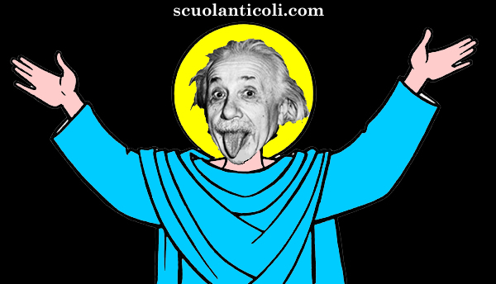
(Avvertenza: La Chiesa di Einstein è un racconto immaginario, senza alcuna relazione
con persone, aziende o chiese realmente esistite o con eventi realmente accaduti).

Nessun cultore o appassionato di fisica, o più in generale di scienza, mancò mai alla pubblica lettura di un nuovo articolo del Genio che trasformò radicalmente la nostra concezione dell’Universo. Presenziare a tali eventi era un “obbligo”, ma che scaturiva dall’amore, dalla riconoscenza, e dalla speranza e dal desiderio che il Maestro, benché provato dagli anni, intervenisse e parlasse.
Non tutti, però, erano spinti a intervenire a quelle conferenze dai sentimenti di cui sopra: alcuni, per incredibile che possa sembrare, vi erano invece costretti da una sorta di venerazione che rasentava il terrore.
Lo si vide dopo la morte del Genio ― avvenuta nel 1955 ― quando per circa un anno imperversò negli Stati Uniti la cosiddetta Chiesa di Einstein, una setta che non solo lo divinizzò, cosa che avrebbe mandato Einstein su tutte le furie, ma che addirittura pretendeva di detenere il monopolio della sua memoria e delle sue scoperte. Nonché di scomunicare chi a suo giudizio si rendeva colpevole di blasfemia, criticava i dogmi della Chiesa o contravveniva ai suoi decreti.
Ebbene: il primo dovere di ogni adepto era presenziare alle “funzioni religiose”, cioè alle pubbliche letture dei testi “sacri” del Genio ― ivi compresi, com’è ovvio, gli oscuri e farraginosi documenti prodotti dai sommi sacerdoti. Il che, è appena il caso di dirlo, garantiva alla setta abbondanti introiti ogni volta che sentiva il bisogno di rimpinguare la propria “sacra” cassaforte.
La Chiesa, tuttavia, entrò in crisi già nell’estate del 1956, quando uno dei suoi due fondatori perì nel naufragio dell’Andrea Doria, e naufragò come lui dopo che la Corte Suprema degli Stati Uniti giudicò temeraria la causa che l’altro fondatore aveva intentato contro un fisico “colpevole” secondo lui di sacrilegio per aver sostenuto che le scoperte di Einstein dimostrano, sia pure indirettamente, l’inesistenza e l’impossibilità di qualsivoglia dio.
Le “sacre” conferenze si protrassero ancora per un anno, ma i fedeli che vi assistevano non fecero che scemare. Inutilmente i sommi sacerdoti si accanirono sui reprobi a colpi di reprimende e scomuniche. Vana fu perfino la minaccia del rogo, fors’anche perché colui che la proferì fu ricoverato d’autorità in un reparto psichiatrico non appena tentò di metterla in atto. Ben presto la Chiesa di Einstein fu dimenticata ― tanto che quasi nessuno, oggi, ricorda più che esistette ― e le scoperte del grandissimo scienziato rimasero per tutti e per sempre quel che per lui e per i suoi allievi erano state fin dall’inizio: un patrimonio dell’Umanità.
L’ultima delle “sacre” funzioni ― come gli interessati potranno constatare abbonandosi al sito della prestigiosa rivista Scientific Revue e consultandone l’archivio alla data del febbraio 1957 ― fu celebrata al cospetto di un solo fedele, un vecchietto non del tutto sobrio che aveva scambiato il “tempio” per un pub, ed ebbe una conclusione grottesca e al contempo penosa quando, sul marciapiede prospiciente il “tempio”, il sommo sacerdote in persona fu visto tendere ai passanti le ultime copie del cosiddetto Catechismo di Einstein ― oggi introvabile ― rimettendosi alla loro carità.

(Lunedì 27 marzo 2017. Luigi Scialanca, scuolanticoli@katamail.com)

